МКОУ «Бабаюртовская средняя общеобразовательная школа №1 имени А.А.Арзулумова»

Справка
О проведении школьного этапа Всероссийского конкурса «Безопасное колесо-2022»
Цели: 1.Воспитание законопослушных участников дорожного движения;
2. Профилактика детской безнадзорности и беспризорности;
3. Пропаганда здорового образа жизни.
Дата проведения: 03.03.2022г
Среди учащихся 5-х классов был проведен школьный этап Всероссийского конкурса «Безопасное колесо -2022». Победителями конкурса стали ученики 5 г класса:
1.Даветеева Хадиджа
2.Арсланалиев Курбан
3.Керимов Рамазан
4. Меджидова Асиль
Ответственными за мероприятие были классные руководители 5х классов.
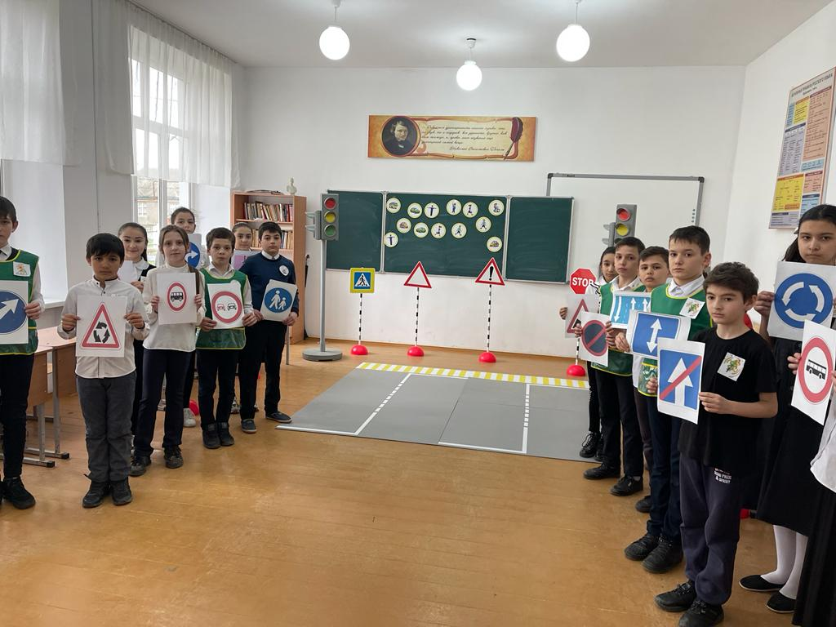
https://www.instagram.com/tv/CasVigagpX9/?utm_medium=share_sheet

